●Использование технологии игры на песке при обучении устной речи неслышащих обучающихся.

Учитель-дефектолог – сурдопедагог
Бондаренко Виктория Владимировна

Из опыта работы.
●В статье рассматриваются особенности использования технологии игры на песке, игры с песком. Основополагающие принципы создания специальной среды в процессе обучения, предусматривающей открытость, доступность и вариативность. Активные приемы, направленные на обучение устной речи неслышащих обучающихся.

Использование технологии игры на песке при обучении устной речи неслышащих обучающихся.
Из опыта работы.

Кто такой неслышащий ребёнок? Коротко ответить на этот вопрос можно так - это обычный, нормальный ребёнок. Однако, это утверждение справедливо при условии сохранения отношения к нему как к нормальному человеку всех окружающих его людей. А возможно ли это? Русский психолог Л.С.Выготский отмечал: «Глухонемота человека оказывается неизмеримо большим несчастьем, чем слепота, потому что она изолирует его от общения с людьми». Значит, неслышащий ребёнок - это ребенок лишённый речи, а, следовательно, и общения с окружающими его людьми. Из-за того, что он не воспринимает словесной речи, у него не возникает потребности в словесном общении; он не приобретает также образцов для формирования собственной речи. Поэтому, наиболее трудной задачей воспитания и образования ребёнка с нарушенным слухом является - формирование у него потребности говорить с другими людьми в естественной, принятой манере с использованием устной речи. Т.е. главная проблема - это становление речевого общения и речевой активности у неслышащих детей.
Только родной язык является для такого ребёнка ключом к познанию, к образованности, к подлинному развитию ума. Развивать языковую способность – значит, способствовать формированию психофизиологического механизма восприятия, понимания, воспроизводства и продуцирования речевых высказываний. Поэтому, из всех направлений работы по речевому развитию неслышащих детей, преимущественное внимание на уроках я уделяю развитию языковой способности обучающихся, применяя технологию игры на песке.
Что такое «песочная терапия» - один из методов психотерапии, возникший в рамках аналитической психологии. Это способ общения с миром и самим собой; способ снятия внутреннего напряжения, воплощения его на бессознательно-символическом уровне, что повышает уверенность в себе и открывает новые пути развития. Песочная терапия дает возможность прикоснуться к глубинному, подлинному Я, восстановить свою психическую целостность, собрать свой уникальный образ, картину мира.
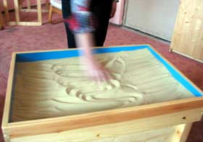
Принцип «Терапии песком» был предложен одним из выдающихся ученых XX столетия, основоположником аналитической психологии и психотерапии, швейцарским психологом, психотерапевтом и культурологом Карлом Густавом Юнгом (1875-1961). Естественная потребность человека «возиться» с песком и сама его структура подсказали великому Юнгу эту идею. В отдельных крупинках песка он увидел символическое отражение автономности человека, а в общей песочной массе воплощение жизни во вселенной. Свойство песка пропускать воду позволило считать, что он поглощает «негативную» психическую энергию и взаимодействие с песком очищает энергетику человека, стабилизирует его эмоциональное состояние.
Английский детский психотерапевт Маргарет Ловенфельд в 1929 году начала работать с песком в игровом помещении созданного ею Лондонского Института детской психологии. Разработанная ею "техника построения мира" приобрела известность. В 1935 году она опубликовала книгу под названием "Игра в детстве".
Однако для обучающих целей уникальные возможности песка до недавнего времени практически не использовались. Чтобы заполнить этот пробел, преподавателями Института специальной педагогики и психологии Международного университета семьи и ребёнка им. Рауля Валенберга г.Санкт-Петербург Грабенко Татьяной Михайловной и Зинкевич-Евстигнеевой Татьяной Дмитриевной создана система песочных игр, направленных на обучение и развитие личности в целом.

Игра на песке – одна из форм естественной деятельности ребёнка. Наблюдения и опыт показывают, что игра в песок позитивно влияет на эмоциональное самочувствие детей, и это делает его прекрасным средством для развития и саморазвития ребёнка. Так как в основе «таинства» песочной терапии лежит спонтанность проявления ребёнка в песочных играх.
Именно поэтому можно использовать песочницу в развивающих и обучающих занятиях. Строя с детьми макеты из песка, придумывая начала или окончания рассказов, я в наиболее органичной для детей форме передаю им свои знания и жизненный опыт, знакомлю с событиями и законами окружающего мира и самое главное - работаю над формированием у неслышащих детей речевых высказываний и пополнением их словарного запаса.
Что нужно для игры в песок?
Для внедрения на уроках технологии игры на песке в классе необходимо оборудовать:
1.Водонепронецаемый деревянный ящик. Для занятий с детьми в малой группе его размеры-50х70х8 сантиметров. Такой размер ящика соответствует оптимальному полю зрительного восприятия, и это позволяет охватывать его взглядом целиком. Внутренняя часть ящика окрашивается в синий или голубой цвет. Таким образом, дно ящика будет символизировать воду, а его борта – небо. По бокам он может быть снабжён ручками для удобства транспортировки. Лучше, если поднос будет именно деревянным, это облегчит перенос песочного опыта в реальную деятельность.
Для занятий с большими группами детей потребуется ящик значительно большего размера.
2.Чистый, просеянный песок. Он не должен быть слишком крупным или слишком мелким. Песком заполняется меньшая часть ящика. Для песочных игр лучше, если он будет влажным. Таким образом, песок задаёт символическую «Линию горизонта».
3. «Коллекция» миниатюрных фигурок, высотой желательно не более 8 см. В набор игрушек могут войти: человеческие персонажи; фигурки домов; фигурки животных (диких, домашних, морских); машины; растения; естественные предметы (ракушки, камешки, веточки, цветы); домашняя утварь (флаконы из под духов, гаечки, болтики). Словом, всё, что встречается в окружающем мире, может занять достойное место в коллекции миниатюрных фигурок. Если каких-либо не хватает, изготавливаем их с детьми из подручного материала: пластилина, глины, теста, бумаги и т.д.
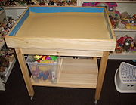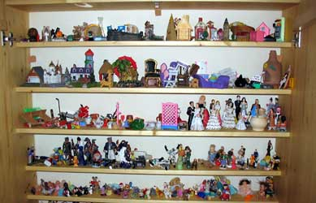

Применяя данную технологию на уроках, нужно соблюдать основные принципы игры на песке, без которых нельзя достичь желаемого результата.
Принцип 1. Создание естественной стимулирующей среды, в которой дети чувствуют себя комфортно и защищённо, проявляя творческую активность. Для этого подбирайте задания, соответствующие возможностям детей; формулируйте инструкцию в доступной для них речевой форме; исключая со своей стороны негативную оценку их действий, идей, результатов, поощряя фантазию и творческий подход.
Принцип 2. «Оживление» абстрактных символов: букв, цифр, геометрических фигур и т.д. Реализация этого принципа позволяет сформировать и усилить положительную мотивацию к занятиям и личностную заинтересованность детей в происходящем.
Принцип 3. Реальное «проживание», проигрывание всевозможных ситуаций вместе с героями из рассказов. На основе этого принципа осуществляется взаимный переход «Воображаемого» в «Реальное» и наоборот. Дети не просто предлагают выход из сложившейся ситуации, а реально разыгрывают её на песке с помощью миниатюрных фигурок. Так, учащиеся «на деле» убеждаются в правильности или ошибочности выбранного пути.
Следуя этим трём основным принципам на уроках: развития речи, чтения, предметно - практического обучения, окружающего мира, удаётся создавать атмосферу творчества для активизации речевой и мыслительной деятельности обучающихся, а также осуществлять дифференцированный подход к ним. Происходит не механическое заучивание слов, предложений и текстов, а осознанное понимание предлагаемого материала и создание детьми оригинальных образов и высказываний. Принимая активное участие в творческих поисках детей, педагог становится как бы соавтором своих учеников, поощряя их за интересные мысли, творческое воображение, грамотную речь.
Главным принципом таких уроков является: «Учи – играя, играя - учись».
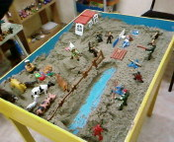

Внедряя технологию игры на песке при обучении устной речи неслышащих обучающихся можно использовать следующие типы игр:
►обучающие игры - облегчают процесс обучения детей чтению, письму, грамоте. Позволяют учителю увидеть, насколько доступен данный речевой материал для понимания его детьми. Кроме того, при чтении текста рассказа и игре на песке, педагог имеет возможность расширить словарный запас учеников, предлагая новые слова и выражения через показ образа слова на песке. А при составлении рассказов учитель работает над развитием творческого воображения учащихся.
►познавательные игры – помогают детям узнать о том, как многогранен наш Мир. Дают возможность путешествовать во времени, по разным странам и планетам. При этом, мы не только воображаем, представляем, фантазируем, но и реально создаём и проживаем.
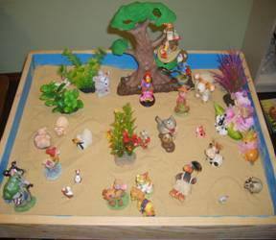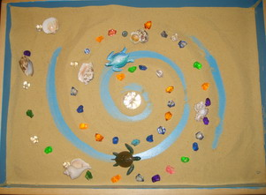

Среди познавательных игр выделяется несколько видов:
● - игры на знакомство с окружающим миром. Через них происходит познание того, что рядом с нами: животные (дикие и домашние), насекомые, леса, поля, водоёмы, острова, профессии, город, транспорт, быт и т.д.
● - географические игры. Здесь учащиеся знакомятся с жизнью доисторических животных и людей. Моделируют в песочнице разные природные и климатические зоны, жизнь в них.
● - фантастические игры. После прочтения сказки или просмотра мультфильма, предлагается детям воспроизвести на песке наиболее запомнившуюся картинку, проиграть ещё раз волнующую ситуацию, придумать к ней альтернативное продолжение.
Так, например, в 1 классе на уроке развития речи обучающиеся работают с текстом «Осень в лесу», закрепляют понятия, ранее изученные на уроке предметно-практического обучения - грибы съедобные и несъедобные. Читают текст и выполняют действия на макете. Ниже предлагается рассмотреть технологический аспект по развитию речи, который включает активные действия обучающихся с помощью сопутствующих природных материалов, макетов (веточки, листья, грибы, корзинка и другие).
Текст учебника | Выполнение действий на макете, беседа с учителем
Наступила осень. | Ставим веточки, нарезанные с кустиков, посыпаем песок опавшими осенними листьями.  Тут же ведём беседу на повторение:  -Какая осень?- Золотая осень.  -Какие листья?- Осенние листья. Разноцветные листья. Опавшие листья.  -Что мы сделали? – Лес. Мы сделали лес.  -Какой лес? – Осенний лес.
Много грибов в лесу. | Расставляем слепленные на уроке ППО грибы и закрепляем их названия:  -Какой это гриб? – Это лисички (белый гриб, подберёзовик, подосиновик).  -Какие это грибы? – Это съедобные грибы.  Что значит съедобные грибы? – Значит их можно кушать.
Ребята пошли за грибами. | Ставим фигурки детей с корзинками.
Они собрали много грибов. | Дети собирают в корзинки детей на макете грибы.
Это белые грибы, подосиновики, лисички, подберёзовики. | Показ грибов из корзинок детей
А мухомор рвать нельзя. | Учитель ставит на поляне мухомор и проговаривает: это мухомор - несъедобный гриб.  Что значит несъедобный? – Значит, его кушать нельзя.
После совместного прочтения рассказа, дети читают самостоятельно и проигрывают действия на макете. Затем отвечают на вопросы учителя по тексту в разбивку. Далее им предлагается выполнить по данному тексту грамматическое задание: переписать текст из учебника, заменяя вопросы словами: Наступила (какая?) осень. (Кто?) пошли в лес за грибами. Они собирали (какие?) грибы. Это (какие?) грибы, (что?, что?, что?). (Что?) рвать нельзя. Это (какой?) гриб. Сначала грамматическое задание выполняется устно, а потом дети самостоятельно записывают текст в тетрадь. После записи, дети подходят к макету, читают свой записанный текст и проверяют, всё ли правильно они записали.

Во 2 классе на уроке чтения педагог предлагает обучающимся по тексту стихотворения составить макет. А затем заучивают стихотворение наизусть и рассказываю его с опорой на макет.

Стихотворение В.Мирович «Ледоход».
Текст стихотворения | Выполнение действий на макете, беседа с учителем, работа над словарем
Ледоход! Лед идет. | Где происходит ледоход? - На реке.
Вышел на берег народ. | Обучающиеся делают реку и берега реки.
Смотрит, как река играет | Из чего можно сделать лед? – Из бумаги.
Лед в кусочки разбивает. | Обучающиеся вырезают полоску из бумаги по форме реки.
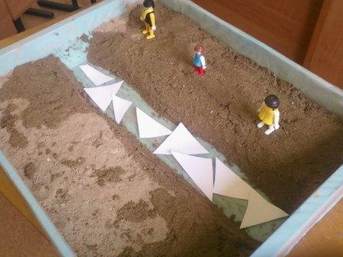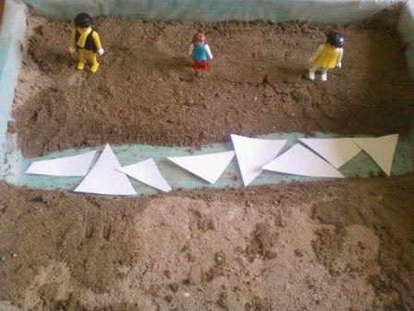

В 4 классе на уроке развития речи, работая над составлением продолжения рассказа по данному началу «Случай на реке», педагог с обучающимися по тексту составляют макет, а затем по макету проигрывают возможные варианты продолжения рассказа.
Текст начала рассказа | Выполнение действий на макете, беседа по тексту, работа над словарем.
Наступила уже настоящая весна. Весеннее солнышко припекает все сильнее и сильнее. Снег начал быстро таять. Зажурчали веселые ручейки. | О каком времени говорится в рассказе ? – О весне.  О какой весне?- О ранней весне.  Докажите словами из текста. - Снег начал быстро таять. Зажурчали веселые ручейки.  Из чего будете делать снег? – Из ваты.
Лед на реке потемнел и треснул. Начался ледоход. Все побежали на берег. Люди стояли на берегу и смотрели, как плывут льдины. | Из чего будете делать льдины? – Из белой бумаги.  Обучающиеся делают реку и ставят фигурки людей на берега реки.  Делают из белой бумаги ледоход на реке, предварительно порезав ее на кусочки.
Вдруг кто-то закричал:  -Смотрите, смотрите, собака на льдине!.... | Обучающиеся ставят фигурку собаки на льдину из бумаги.
-Посмотрите иллюстрацию (картинку) к рассказу.  -Какие предметы можно добавить на макете? | – Можно добавить дома города. Обучающиеся делают город за рекой.
-Что вы видите еще интересного на картинке?  -Вы знаете, чем тянет мужчина льдину?  -Это называется «багор». Это длинная палка (шест) на конце которой большой крюк и острие.  Учитель присоединяет багор к одной из фигурок и предлагает обучающимся придумать продолжение рассказа. | -Дядя (мужчина) тянет льдину к берегу.  -Девочка хочет взять собачку.  -Нет. Я не знаю. Мы не знаем.  Обучающиеся с опорой на макет, используя предложенный словарь, составляют продолжение рассказа.

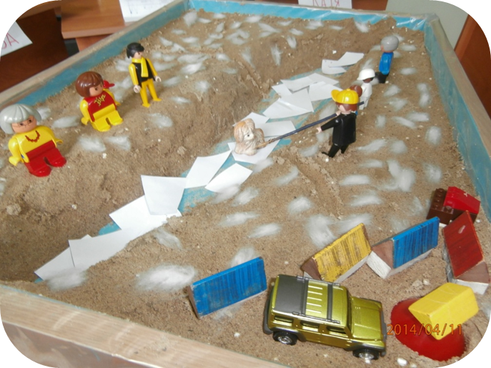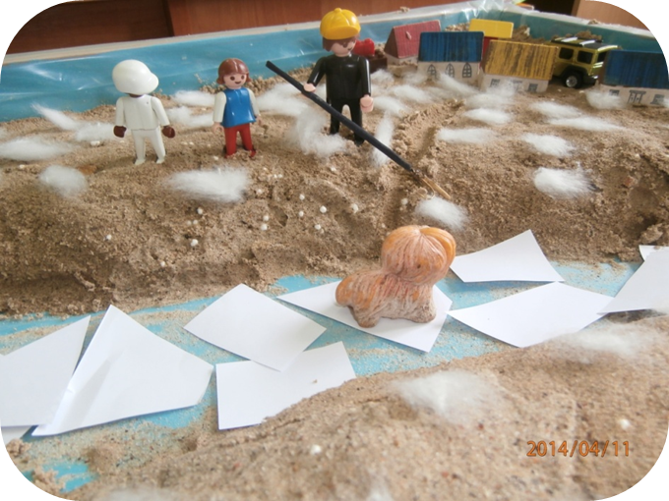

Вариант продолжения рассказа.
Люди стали думать, как помочь собаке (как спасти собаку). Мужчина принес багор. Когда льдина с собакой подплыла ближе к берегу, мужчина зацепил багром льдину и подтянул ее к берегу. Девочка быстро взяла собачку. Все люди радовались. Собака была спасена.

В 4 классе на уроке чтения, читая рассказ о зиме, с помощью макета для обучающихся становятся доступнее и понятнее образные выражения описания зимы, они учатся подбирать синонимы к новым словам и самостоятельно описывать природные явления с помощью новых слов.
Беседа по содержанию | Действия обучающихся
-Кто главный герой рассказа? –  -Как еще автор называет Зиму?  -Что же сделала зима с лесом?  -Как разукрасила Зима лес?  -Я буду показывать вам картинки, а вы подберите из текста предложения к этим картинкам. | -Главный герой рассказа волшебница Зима.  -Чародейка Зима.  -Зима заглянула в лес и разукрасила его.
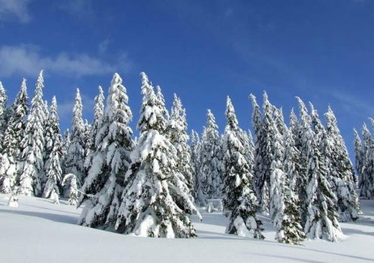 | - Обрядила ели в тяжелые снеговые шубы.
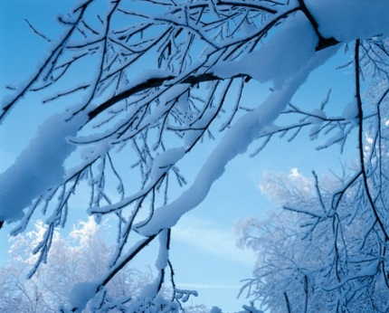  -Как сказать по другому: нахлобучила? | – Пуховые варежки на ветки надела.  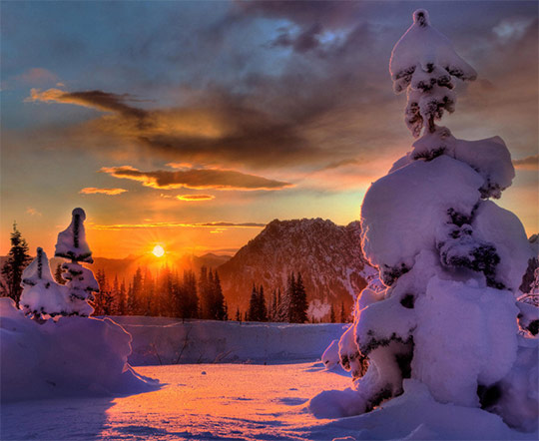  Надела.
Покажите действие.  -До самых бровей нахлобучила им белоснежные шапки. | Обучающийся берет шапку на столе учителя и надевает до бровей.
-На рябину белое покрывало накинула – покажите. | Один ученик накидывает покрывало на другого ученика.
-На концах ветвей грозди ягод висят, точно красные серьги из-под белого покрывала виднеются. | На столе у учителя слепленная из пластилина гроздь рябины и вата. Ученик берет эти предметы и показывает.  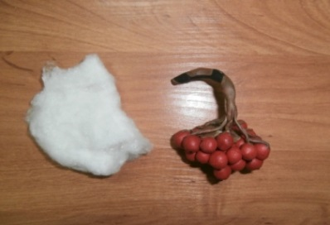
-Чьи следы можно увидеть в лесу?  -Нарисуйте след зайца, лисы.  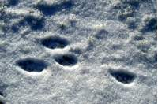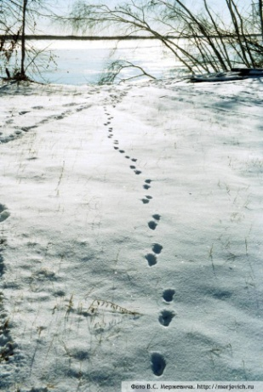 | -След лисы и зайца.  Ученики определяют по картинке следы зайца и лисы и находят их описание в тексте. Затем рисуют по памяти.

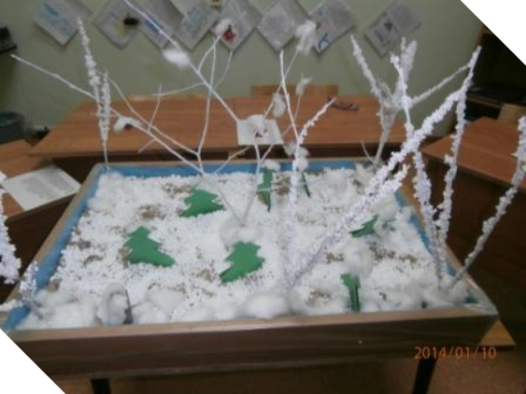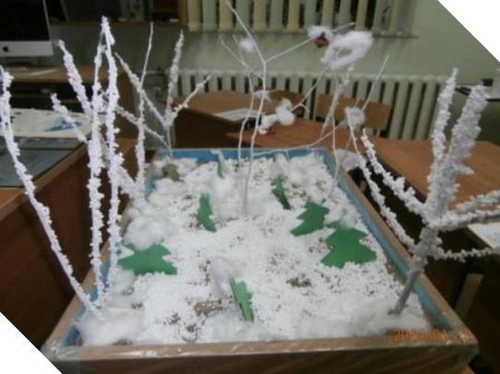

Применяя технологию игры на песке при обучении устной речи неслышащих обучающихся, можно сделать вывод о ее целесообразности и эффективности использования.
Во-первых, при игре с песком включаются в работу все сохранные анализаторы неслышащего ребёнка: зрительные, тактильно-кинестетические, остаточный слух; связанные напрямую с мыслительными операциями и помогающие познать ему окружающий мир.
Во-вторых, в играх с песком предоставляется детям возможность и право развиваться в собственном темпе. При этом педагог направляет учащихся, но не ограничивает их действий. Реализуется желание детей творить что - то своё, неизвестное.
В-третьих, знакомясь, через игру на песке, с новыми понятиями окружающего мира, воспринимая обращённую к ним речь учителя, у детей возникает потребность в словесном общении; желании оценить новый предмет или поступок героя; продолжить или начать рассказ.
В-четвертых, организация любого урока с применением технологии игры на песке требует тщательного продумывания словарной работы и выполнения грамматических упражнений. Ведь без грамотного оформления текста у детей никогда не получится полного и интересного рассказа. Работа ведётся от новых слов к составлению с ними словосочетаний, далее предложений и в итоге выстраиваются связные, логические высказывания, из которых получается: план рассказа, текст рассказа, описание внешности героя, характеристика климатической зоны и т.д. Всё это сопряжено действиями на макете.
В-пятых, проведение таких уроков интересно как обучающимся, так и учителю. Совместное творчество объединяет и сохраняет тесную связь взаимопонимания педагога и учащихся. Им интересно узнавать новое, а учителю интересно открывать и познавать внутренний мир своих учеников.

Варианты использования технологии игры на песке на уроках.
Уроки | Виды работ | Действия на песке
Чтение и развитие речи | 1.Чтение текста рассказа, стихотворения.  2.Ответы на вопросы по тексту.  3.Описание внешности главных героев, их поведения и поступков.  4.Пересказ текста или заучивание стихотворения наизусть.  5.Выполнение грамматических заданий но тексту рассказа. | 1.Создание образов на песке.  2.Подтверждение ответов своими действиями  на макете.  3.Создание образов главных героев из различных материалов на макете каждым обучающимся индивидуально.  4.Использование макета, как наглядного средства.  5.Выполнение игровых действий с компонентами макета.
Развитие  речи | 1.Составление рассказов по данному началу или данному концу.  2.Составление рассказа по опорным словам.  3.Составление коллективного или индивидуального плана к рассказу.  4.Пересказ составленного рассказа по плану, по опорным словам. | 1.Проигрывание обучающимися на песке возможных ситуаций, отражающих дальнейший или предыдущий ход событий рассказа.  2.Последовательный показ действий героя (ев) рассказа на песке.  3.Размещение компонентов макета по инструкциям учителя.  4.Использование макета, как демонстрационного материала, при пересказе текста.
Окружающий  мир  Предметно-практическое обучение | 1.Создание макетов по программной тематике.  2.Описание проделанной работы.  3.Сравнительная характеристика: почв, водоёмов, растительности, животного мира и т.д. | 1.Создание ландшафта местности; природных зон с использованием природного материала.  2.Подборка имеющихся и изготовление недостающих фигурок – образов из пластилина, бумаги, глины, камней и т.д.  3.Использование макета в качестве наглядного  демонстрационного материала.

Литература.
1.«Программы специальных (коррекционных) образовательных учреждений 1 вида». Москва. «Просвещение», 2003.
2.«Сурдопедагогика» - учебное пособие под редакцией профессора М.И.Никитиной. Москва. «Просвещение», 1989.
3.«Психология глухих детей». АПН СССР Москва «Педагогика», 1971.
4.«Методика обучения русскому языку в школе для глухих детей». Под редакцией Л.М.Быковой. Москва. «Просвещение», 1991.
5.Т.М.Грабенко, Т.Д. Зинкевич - Евстигнеева «Чудеса на песке». « Песочная игротерапия». Методическое пособие для педагогов, психологов и родителей. Санкт-Петербург, 1998.
6.Т.Д. Зинкевич – Евстигнеева, Т.М. Грабенко «Практикум по песочной терапии». Санкт – Петербург, 2002.

